Domino: Fasching 1


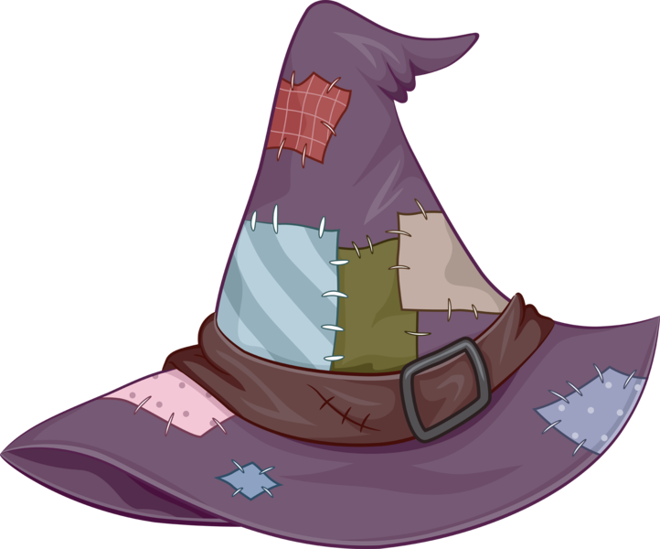

das
Kostüm
mkhom
Start
mkhom

der
Faschingsumzug
mkhom

die
Luftschlange
mkhom

die
Perücke
mkhom

der
Rosenmontag
mkhom

der
Luftballon
mkhom

die
Faschingsparty
mkhom

der
Lampion
mkhom

der
Aschermittwoch
mkhom


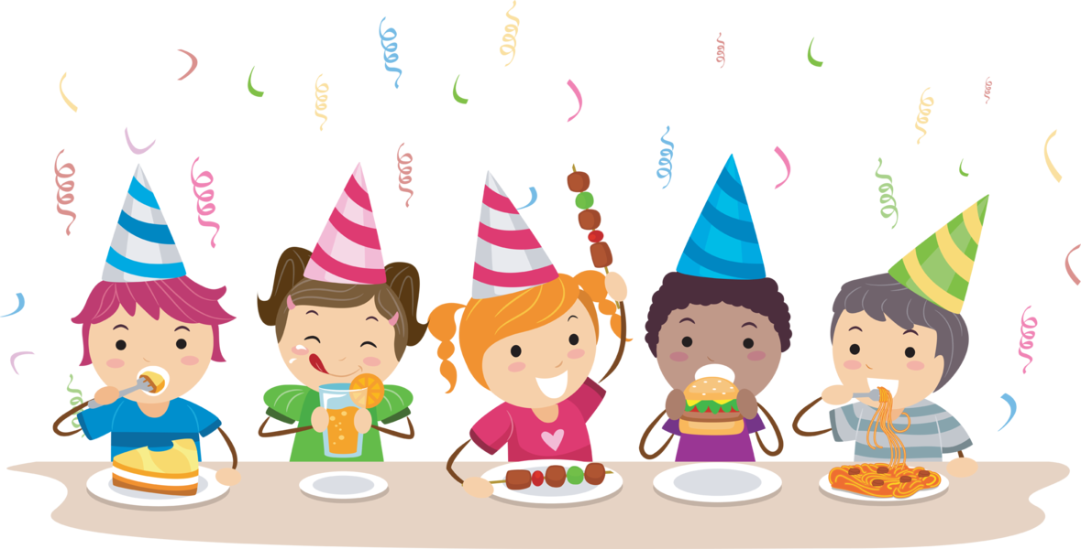




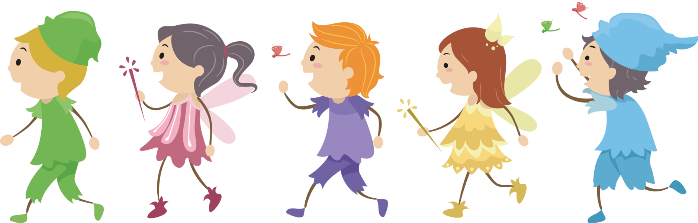


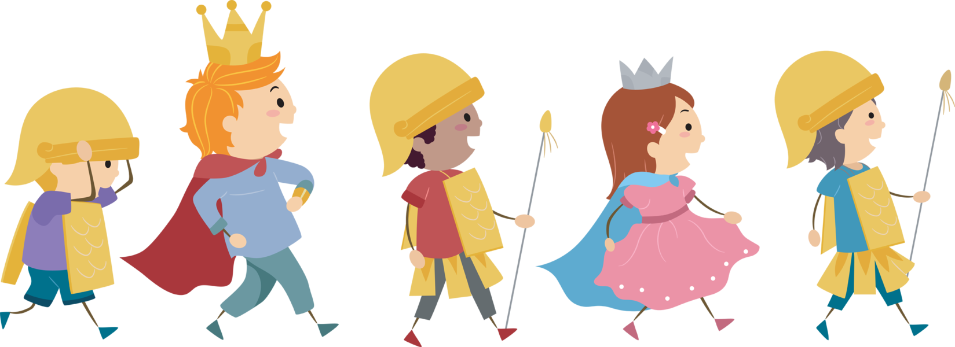
Montag








Mittwoch

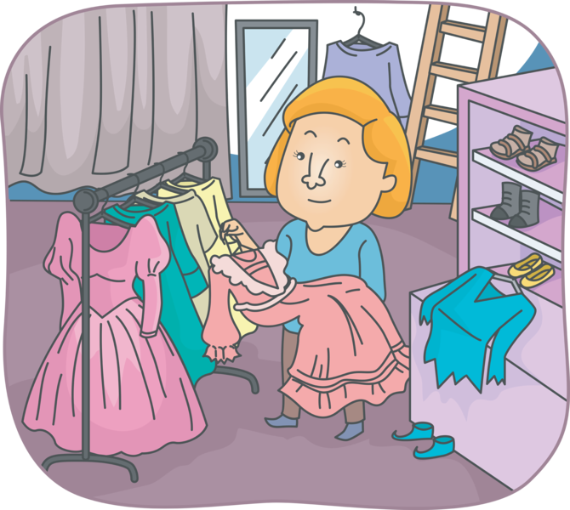

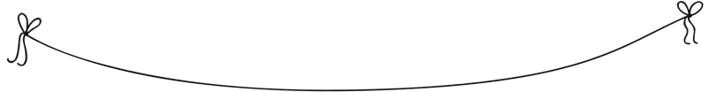
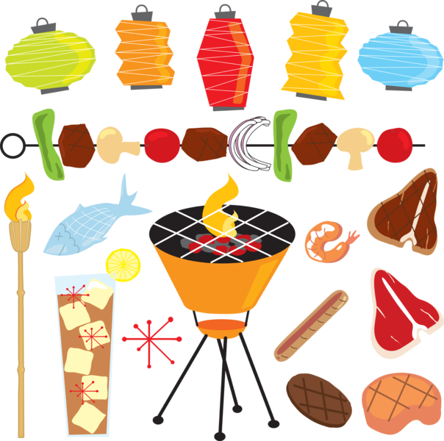

Domino: Fasching 1

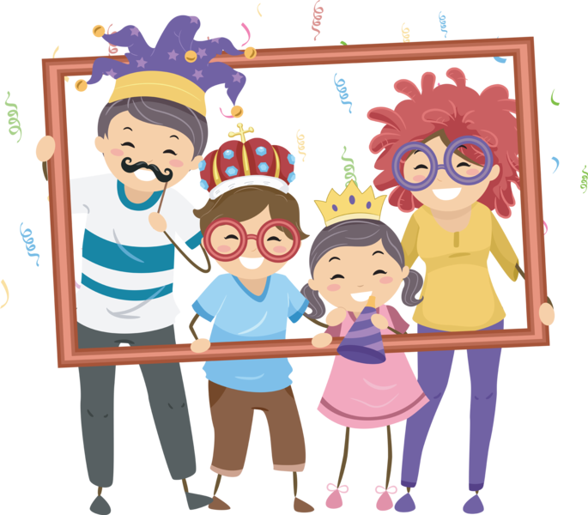

Ende

die
Girlande
mkhom

das
Konfetti
mkhom

der
Kostümverleih
mkhom

der
Krapfen
mkhom

der
Faschings-dienstag
mkhom

die
Maske
mkhom
Domino
mkhom

das
Schminkzeug
mkhom
Dienstag





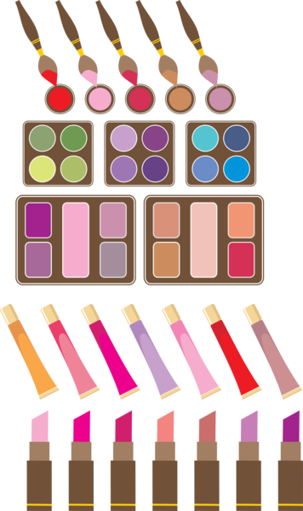




Bildquellen:
www.iclipart.com
Domino: Fasching 1 _ Austauschkarten

die
Karnevalsparty
mkhom

der
Karnevalsumzug
mkhom

der
Berliner
mkhom

der
Karnevals-dienstag
mkhom
Montag

Domino
mkhom

Bildquellen:
www.iclipart.com

